Customización Parámetros Generales de la Compañía

Introducción

Este documento forma parte de la serie de guías necesarias para la implantación inicial de su sistema TMS. En esta sección, le solicitamos definir los parámetros básicos de la compañía que se aplican de forma global a la plataforma y a los documentos autogenerados del sistema.

Estas configuraciones incluyen información corporativa y fiscal, preferencias de unidades y monedas, así como elementos visuales corporativos.
Al final del documento se incluye un ejemplo de configuración, compuesto por una tabla completada y capturas de pantalla, a modo de referencia.

¿Qué debe hacer?

- Rellenar la tabla incluida con los valores o respuestas que aplican a su compañía.
- Adjuntar el logo corporativo en el formato indicado.

Los parámetros definidos en este documento serán configurados durante la implantación inicial y se reflejarán tanto en la plataforma como en los documentos y procesos que utilicen esta información.

Requisitos previos

Antes de completar esta sección, le recomendamos:
- Revisar internamente los datos corporativos y fiscales de su compañía (razón social, dirección y términos fiscales).
- Definir las preferencias estándar de su organización en cuanto a sistema de unidades y monedas.
- Asegurarse de disponer del logo corporativo actualizado en formato JPG.

Cuestionario de configuración

ID | Pregunta | Respuesta
1 | Términos corporativos y fiscales: Razón social y dirección postal  *Si disponen de más de una sociedad, incluir el detalle de cada una. Esta Razón social y dirección de negocio se incluirán en el documento autogenerado Acuerdo de conformidad (Carrier Rate Confirmation) y a los procesos financieros si aplican
2 | Términos corporativos y fiscales: EIN y/o RFC  *Si disponen de más de una sociedad, incluir el detalle de cada una. El término corporativo se incluirá en el documento autogenerado Acuerdo de conformidad (Carrier Rate Confirmation) y a los procesos financieros si aplican
3 | Sistema de medidas (peso y distancia):  - Internacional (kg, metros)  - Americano (libras, pies).  Configura el sistema de unidades que se verá reflejado en los detalles de la carga, como el tamaño y peso de la unidad.  Por defecto viene configurado el americano.
4 | Moneda para el valor del contenido del flete.  Campo informativo. No se refiere al precio o costo del movimiento. Opciones: MXN o USD. Por defecto MXN. Abajo se puede encontrar una captura con un ejemplo.
5 | Moneda en los reportes  En algunos reportes se proporciona una sección de cálculos totales. Con esta configuración se define la moneda por defecto en la que se basarán los cálculos. Estos reportes disponen de un selector para recalcular a la otra moneda si así se desea. Opciones: MXN o USD. Por defecto MXN. Abajo se puede encontrar una captura con un ejemplo
6 | Logo corporativo (JPG) — Por favor, adjuntar el archivo del logo corporativo junto al cuestionario completado.  El logo se incluirá tanto en la plataforma como en los documentos autogenerados (Shipper Rate Confirmation y Carrier Rate Confirmation)

Ejemplo

ID | Pregunta | Respuesta
1 | Términos corporativos y fiscales: Razón social y dirección postal  *Si disponen de más de una sociedad, incluir el detalle de cada una. Esta Razón social y dirección de negocio se incluirán en el documento autogenerado Acuerdo de conformidad (Carrier Rate Confirmation) | Transportes ABC S.A. de C.V.  Calle Principal 16, Aguascalientes, 04896, Aguascalientes, México
2 | Términos corporativos y fiscales: EIN y/o RFC  *Si disponen de más de una sociedad, incluir el detalle de cada una. El término corporativo se incluirá en el documento autogenerado Acuerdo de conformidad (Carrier Rate Confirmation) | ABC123456T78
3 | Sistema de medidas (peso y distancia):  - Internacional (kg, metros)  - Americano (libras, pies).  Configura el sistema de unidades que se verá reflejado en los detalles de la carga, como el tamaño y peso de la unidad.  Por defecto viene configurado el americano. | Internacional
4 | Moneda para el valor del contenido del flete.  Campo informativo. No se refiere al precio o costo del movimiento. Opciones: MXN o USD. Por defecto MXN. Abajo se puede encontrar una captura con un ejemplo. | MXN
5 | Moneda en los reportes  En algunos reportes se proporciona una sección de cálculos totales. Con esta configuración se define la moneda por defecto en la que se basarán los cálculos. Estos reportes disponen de un selector para recalcular a la otra moneda si así se desea. Opciones: MXN o USD. Por defecto MXN. Abajo se puede encontrar una captura con un ejemplo | MXN
6 | Logo corporativo (JPG) — Por favor, adjuntar el archivo del logo corporativo junto al cuestionario completado.  El logo se incluirá tanto en la plataforma como en los documentos autogenerados (Shipper Rate Confirmation y Carrier Rate Confirmation)

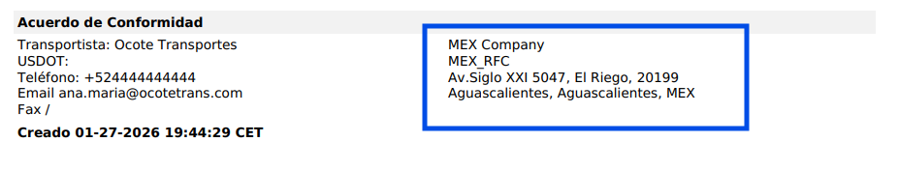
Información de negocio incluida en el Acuerdo de Conformidad (CRC)

Moneda para el valor del contenido del flete
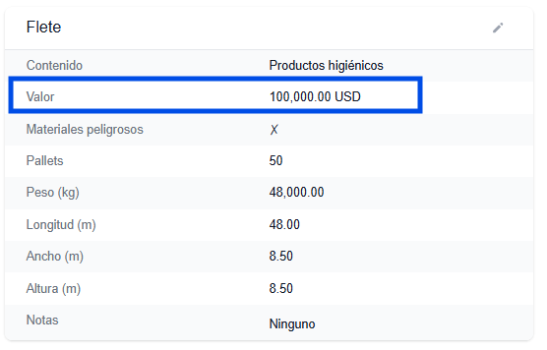

Moneda en los reportes
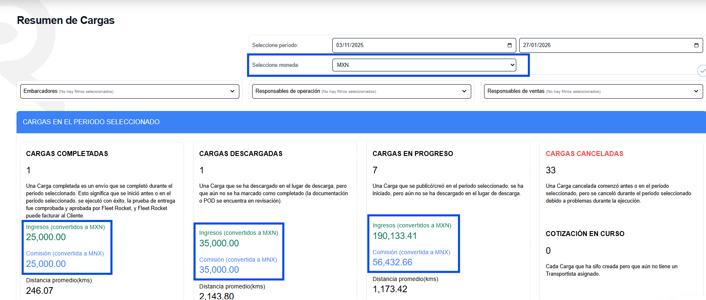

Notas y recomendaciones adicionales

- Los parámetros definidos en este documento afectan a la visualización de la información en la plataforma y pueden ser utilizados en documentos autogenerados y en procesos financieros, si aplica.
- Le recomendamos validar cuidadosamente los datos fiscales y corporativos, ya que se utilizarán como referencia en distintos puntos del sistema.
- Algunas de estas configuraciones podrán modificarse posteriormente si fuera necesario.
- El logo debe tener una resolución suficiente (recomendable 1182x1182 px) para que los documentos generados mantengan una apariencia profesional.

